Муниципальное общеобразовательное учреждение
Раменская средняя общеобразовательная школа №8

Инновационный проект
«Построение оптимальной организационной структуры управляющей системы Раменской школы №8 в новых финансово-экономических условиях»

Специализация: «Разработка и внедрение эффективных моделей осуществления основной деятельности образовательного учреждения в новых организационно-правовых формах, внедрение новой системы оплаты труда и нормативного подушевого фиинансирования»

Разработчики Проекта:
Педагогический коллектив МОУ Раменской сош №8,
представители Управляющего совета школы, общественность,
Директор школы - Натуральнова Н.Б.
Научный руководитель - к.п.н. Гусарева Н.Б., доцент РГСУ

СОДЕРЖАНИЕ

 | Стр.
- Цель и задачи Проекта | 3
- Система показателей по достижению Проекта | 4
- Ожидаемые результаты и эффекты реализации Проекта | 6
- Описание проблемы и обоснование актуальности её разработки | 9
5. Сроки и этапы действия Проекта | 27
- Возможные способы внедрения Проектной разработки  в образовательную практику МОУ | 27
- Финансовое обеспечение Проекта, необходимые ресурсы | 30
- Описание форм организации сетевого взаимодействия  с другими ОУ и иными организациями | 31
- Адрес размещения проекта на сайте | 33

1. Цель и задачи Проекта
ЦЕЛЬ:
Построение оптимальной организационной структуры управляющей системы Раменской школы №8 в новых финансово-экономических условиях, обеспечивающей создание образовательного пространства, способствующего всестороннему развитию интеллектуального потенциала ребенка, формированию потребности к саморазвитию и самообучению, становлению и развитию его духовных потребностей при сохранении здоровья.

ЗАДАЧИ:
- Построить оптимальную организационную структуру управляющей системы школы в новых финансово-экономических условиях;

- Сформировать высококвалифицированные педагогические кадры путем повышения профессионально-личностной компетентности учителя через систему работы школы по нормативно-подушевому финансированию, стимулирования его деятельности, новых подходов к аттестации и повышения квалификации, психолого-педагогической поддержки;

- Развить эффективную систему оценки качества образования, ведущую к усилению заинтересованности учащихся в повышении учебной мотивации, основанную на компетентностном подходе к обучению педагогического коллектива, дальнейшем внедрении информационных и других современных образовательных технологий, исследовательской и проектной деятельности в учебный процесс, воспитание и формирование качеств личности учащегося;

- Совершенствовать материально-техническую базу школы в результате строительства нового учебного здания, спортивного зала, приобретения оборудования (учебно-лабораторного, компьютерного, спортивного).

2. Система показателей по достижению Проекта

- Построение оптимальной организационной структуры управляющей системы школы в новых финансово - экономических условиях:
- формирование новых звеньев управления на каждом из уровней управленческой системы в условиях функционирования Управляющего совета школы;
- описание обновленного перечня управленческих функций субъектов управления;
- описание новых методов и механизмов управления в новых условиях инновационной школы;
- выявление затруднений в управленческой деятельности директора школы при реализации проекта;
- функционирование нормативно - подушевого финансирования и новой системы оплаты труда педагогических работников в школе;
- формирование пакета документов по нормативно-душевому финансированию с учетом 83- Федерального закона Российской Федерации (внесение изменений в Устав, Положение о критериях стимулирующих выплат с учетом мнения Управляющего совета, общественности, издание приказа по ведению мониторинга за результатами эксперимента и др.) ;
- коррекция работы в системе оплаты труда учителей в связи с изменениями в организации учебного процесса, внедрением ФГОС нового поколения, появлением внеурочных видов деятельности;
- повышение экономической грамотности руководителей школы в части эффективного использования средств, направляемых на фонд оплаты труда образовательного учреждения;
- совершенствование системы критериев стимулирующей части фонда оплаты труда;
- создание в школе привлекательности рабочих мест за счет повышения заработной платы педагогических работников и улучшения материально-технического обеспечения школы, возможности творческого роста и самосовершенствования в условиях инновационной среды;
- участие Управляющего совета школы в корректировании работы по обеспечению открытости и прозрачности распределения фонда оплаты труда школы;
- использование электронного мониторинга с целью диагностики проблемных зон при работе в новых финансово-экономических условиях.

- Управление развитием профессиональной компетентностью учителя:
- внедрение электронных систем управления в школе;
- создание профессиональной карты учителя, его портфолио;
- формирование психолого-педагогической поддержки учителей (консультации, тренинги);
- совершенствование научно - методической системы школы;
- применение обновленных квалификационных требований для повышения заинтересованности учителей в росте профессиональной квалификации;
- внедрение новых моделей аттестации педагогических работников;
- стимулирование учителей на основе нормативно-подушевого финансирования;
- возобновление системы наставничества;
- участие педагогов в профессиональных конкурсах, конференциях;
- участие в Управляющем совете школы;
- сохранение контингента учителей, мониторинги здоровья преподавателей;
- привлечение социальных партнеров, общественности, СМИ, теле- и радиовещания для повышения заинтересованности учителей в профессиональном росте.

- Развитие эффективной системы оценки качества образования:
- поэтапное введение федеральных государственных образовательных стандартов II поколения;
- использование современного учебно-лабораторного оборудования;
- функционирование единой системы оценки качества общего образования;
- проведение мониторинга учебной мотивации учащихся;
- совершенствование организации дифференцированных элективных курсов для каждой из групп учащихся;
- совершенствование работы с одаренными детьми;
- развитие исследовательской и проектной деятельности учащихся;
- дальнейшее развитие действующей в школе системы профильного и предпрофильного обучения;
- расширение информационной базы обучения;
- развитие системы механизма учета индивидуальных достижений обучающихся (портфолио учащегося);
- дальнейшее внедрение в педагогическую систему школы здоровьесберегающих, информационных и других современных образовательных технологий;
- совершенствование работы самоуправления учащихся в школе, развитие их творческой инициативы;
- развитие системы олимпиад, конференций и конкурсов школьников разного уровня, практики дополнительного образования;
- развитие образовательной среды как ресурса установления толерантности, доверия, психологического комфорта;
- развитие системы стимулирования одаренных учащихся.

- Создание современной школьной инфраструктуры:
- благоустройство спортивной площадки;
- строительство нового учебно-лабораторного здания, спортивного зала школы;
- расширение библиотеки, создание современного читального зала;
- привлечение бюджетных и внебюджетных инвестиций, полученных в результате платных образовательных услуг, для современного оснащения школы.

- Ожидаемые результаты и эффекты реализации Проекта

- Построение оптимальной организационной структуры управляющей системы школы в новых финансово-экономических условиях

Ожидаемый результат – создание оптимальной организационной структуры управляющей системы школы в новых финансово-экономических условиях, обеспечивающей инновационное развитие школы, привлекательность рабочих мест, достойное финансовое положение педагогических работников, прозрачность в ведении оплаты труда.
Эффекты:
- формирование новых звеньев управления на каждом из уровней управленческой системы в условиях функционирования управляющего совета школы;
- описание новых методов и механизмов управления в новых условиях инновационной школы (описанные инновационные методы управления).
- выявление затруднений в управленческой деятельности директора школы при реализации проекта (выявленные затруднения).
- повышение заработной платы учителей и руководителей, их творческой и инновационной активности в результате работы школы в режиме нормативно - подушевого финансирования и новой системы оплаты труда, совершенствования системы критериев стимулирующей части фонда оплаты труда, увеличения доли образовательных услуг (не менее чем на 7%);
- повышение экономической грамотности руководителей школы в части эффектив-ного использования средств, направляемых на фонд оплаты труда образовательного учреждения (100%);
- создание в школе привлекательности рабочих мест, в том числе и для молодых специалистов, за счет повышения заработной платы и улучшения материально-технического обеспечения;
- ежегодные Публичные доклады, выступления на семинарах, конференциях в рамках сетевого взаимодействия, публикации в СМИ, на сайте школы с отчетом работы по обеспечению открытости и прозрачности распределения фонда оплаты труда школы.

- Управление развитием профессиональной компетентностью учителя.

Ожидаемый результат - учитель, мотивированный на успех в педагогической деятельности и обладающий профессиональной компетентностью и развитыми ключевыми компетенциями.
Эффекты:
- прохождение учителями курсов повышения квалификации и переподготовки для успешной реализации федерального государственного образовательного стандарта общего образования (100%);
- увеличение количества педагогов, аттестованных на первую и высшую категорию (до 80%);
- разработанные личностные профили профессиональной педагогической компетентности учителей (60%);
- сформированная информационная педагогическая компетентность учителей (100%);
- действующая электронная система управления школой;
- оформленные портфолио учителей по качеству обучения и достижений в обучении на бумажном и электронных носителях (100%);
- участие педагогических работников в экспериментальной и инновационной деятельности (80%);
- повышение заработной платы у всех учителей не только за счет увеличения базовой ставки, а прежде всего за счет стимулирующей части фонда оплаты труда за достижение высоких показателей (100%);
- активное участие преподавательского состава в проведении семинаров, конференций, круглых столов на уровне школы, района, области (100%);
- увеличение количества учителей- тьюторов школы (до 7 человек);
- публикации в СМИ, на сайте школы, выступления на теле- и радиовещании (70%);
- создание личных сайтов учителя (50% от общего состава учителей);
- высокая общественная оценка деятельности учителя (70%);
- привлекательность школы для работы молодых специалистов;
- создание условий для сохранение здоровья преподавательского состава (современные кабинеты психолого-педагогической поддержки, спортивный и тренажерный залы).

- Развитие эффективной системы оценки качества образования

Ожидаемый результат - учащийся, имеющий положительную динамику результатов обученности, включая детей с ограниченными возможностями, со сформированными потребностями к саморазвитию и самообучению, творчеству и самореализации.
Эффекты:
- Положительная динамика мотивации к учебной деятельности (с 65 до 85%);
- положительная динамика в развитии исследовательских навыков (с 70 до 85%);
- повышение качества обученности (с 50 до 60%);
- увеличение социально значимых результатов проектной деятельности (с 10 до 15%);
- овладение учащимися навыков самоконтроля и самооценки (80%);
- использование обучащимися ИКТ в процессе освоения знаний по различным предметам (100%);
- положительная динамика результатов итоговой (ЕГЭ и ГИА) и промежуточной аттестации;
- увеличение призовых мест на предметных олимпиадах районного и областного уровня (с 7 до 10) ;
- преемственность в выборе учащихся при переходе от предпрофильного изучения предметов на II ступени обучения к профильному обучению на III ступени (90%);
- увеличение количества учащихся принимающих участие в профильных лагерях (с15 до 20 человек).

IV. Создание современной школьной инфраструктуры:
Ожидаемый результат – выполнение требований ФГОС к условиям реализации основных образовательных программ всех ступеней общего образования.
Эффекты:
- созданы условия для выполнения современных требований, предъявляемых новыми федеральными государственными стандартами, и муниципальных заданий;
- функционирует благоустроенная спортивная площадка, соответствующая современным требованиям;
- построены новое учебно-лабораторное здание школы, спортивный зал, позволяющие получать качественные знания, доступные для всех обучающихся, включая детей с ограниченными возможностями;
- наличие оснащенных кабинетов новой учебной мебелью, современным учебно-лабораторным оборудованием;
- обновленный библиотечный фонд;
- созданы электронный журнал и дневники, позволяющие облегчить работу педагогов, отслеживание качества обучения обучающихся их родителями.

4. Описание проблемы и обоснование актуальности её разработки

В Концепции долгосрочного социально-экономического развития Российской Федерации до 2020 года, проекте модернизации региональных систем школьного образования, выдвинутой Правительством Российской Федерации в апреле 2011 года, указывается, что стратегической целью является достижение уровня экономического и социального развития, соответствующего статусу России как ведущей мировой державы XXI века, занимающей передовые позиции в глобальной экономической конкуренции и надежно обеспечивающей национальную безопасность и реализацию конституционных прав. «Модернизация и инновационное развитие – единственный путь, который позволит России стать конкурентным обществом XXI века, обеспечить достойную жизнь всем нашим гражданам». (Национальная образовательная инициатива «Наша новая школа»).
Начавшиеся процессы модернизации российского образования, с одной стороны, и вхождение России в общеевропейское образовательное пространство, с другой, требуют механизмов системных преобразований и конкурентоспособных на мировом уровне инноваций в образовательной сфере.
Модернизация образования в России требует от руководителей образовательных учреждений умения пересматривать содержание управленческой деятельности в соответствии со стратегическими целями и задачами конкретных этапов развития школы, вносить коррективы в набор реализуемых управленческих функций, моделировать и видоизменять необходимую организационную структуру управления, осваивать новые управленческие технологии. Без построения оптимальной организационной структуры управляющей системы школы в новых финансово-экономических условиях невозможна эффективная организация обучения и воспитания подрастающего поколения.
Решение управленческой задачи развития школы состоит в модернизации системы управления в связи с изменением цели и приоритетов ее развития. Управляющая система школы должна быть представлена обновленной организационной структурой управляющей системы, которая включает звенья управления, уровни управления, субъекты управления, связи и отношения между ними, обновленный перечень функций всех лиц и коллективных субъектов управления, новые механизмы и методы управления. Субъект управления школой – это расширенный совокупный субъект: Управляющий совет школы. Поэтому всем участникам необходимо и дальше развивать навыки самоуправления.
Оставаясь одним из основных органов системного обучения, воспитания и развития, школа должна учитывать все возрастающее влияние социокультурной среды и экономической ситуации, гибко и быстро реагировать на внешние воздействия, делая свое функционирование и развитие стабильным и динамичным одновременно. Перед школой стоит задача формирования образовательной среды с учетом задач социально-экономического развития области и района.
Материально-техническая база является фундаментом для развития всех составляющих. Педагогические инновации, которые не подкреплены финансовыми и другими материальными ресурсами не могут внести серьезных изменений в работу учебного заведения, поэтому необходимо создавать современную инфраструктуру школы.
Развитие школы невозможно представить без личностного и профессионального роста учителей. Школе необходим учитель-исследователь. Сотрудничество, сотворчество, содружество определяют характер отношений «Учитель-ученик» в условиях личностно-ориентированного обучения. Новые современные технологии развивающего обучения стимулируют создание эффективной системы оценки качества образования, ориентированной на современные результаты образования.
Миссией МОУ Раменской школы №8 является предоставление каждому учащемуся сферы деятельности, необходимой для реализации интеллектуальных и творческих способностей, формирования потребности в непрерывном самообразовании, активной гражданской позиции, культуры здоровья, способности к социальной адаптации и творческому самовыражению.
Раменская средняя школа №8 - инновационное образовательное учреждение, в течение нескольких лет работающего по нескольким инновационным направлениям:
- Совершенствование образовательного процесса на основе обновления структуры и содержания общего образования, вариативности образовательных программ, использования инновационных технологий, современных средств и методов обучения и воспитания;
- Развитие демократизации системы внутришкольного управления, формирование и развитие модели государственно-общественного управления – Управляющий совет;
- Апробирование Модельной методики начисления заработной платы руководящему и учительскому составу в образовательном учреждении;
- Профилизация обучения, создание профильных и предпрофильных классов;
- Создание и развитие воспитательной системы школы, усиление гражданской и патриотической направленности воспитательного процесса через организацию кадетских классов, работу школьного музея, внеклассную деятельность.
Итогами работы стали:
- сформированный и действующий Управляющий совет образовательного учреждения, активно участвующий во всех сферах деятельности школ, включая запросы по работе школы в Администрацию Раменского муниципального района, общественного участия при сдаче выпускниками итоговой аттестации, ремонт образовательного учреждения (реконструкция пищеблока, обеденного, актового и спортивных залов, всех учебных кабинетов, рекреаций и др.);
- внедренная модель подушевого финансирования - в течение последних трех лет по настоящее время начисление заработной платы учителям и руководителям в школе осуществляется по принципу подушевого норматива, что привело к значительному росту заработной платы педагогов (с 16300 в 2007 г. до 30623 рублей в месяц в 2011 г.), приходу в школу молодых специалистов – 8 человек, сохранению контингента учителей, увеличению с 750 до 1019 обучающихся в школе;
- созданная система профильных и предпрофильных классов позволила добиться высоких результатов при сдаче выпускниками итоговой аттестации в виде ЕГЭ и ГИА, увеличилось количество участников, победителей и призеров олимпиад, конкурсов, конференций разного уровня, в том числе Международного (на районном уровне количество участников увеличилось с 36 в 2009 до 100 человек в 2011, среди них 28 человек стали победителями и призерами по различным направлениям);
- созданная воспитательная система школы усилила работу по профилактике и безнадзорности, что привело к снижению количества учащихся, стоящих на внутришкольном контроле (с 29 до 17 человек), формированию кадетского движения, которое стало развиваться в дальнейшем ещё в пяти школах района.
Общеобразовательная школа как сложная динамическая социальная система выступает объектом внутришкольного управления. Управление образовательным учреждением будет более эффективным, если будет основываться на принципах единства единоначалия и коллегиальности, объективности и полноты информации в управлении педагогическими системами, на использовании современных технологий, включая электронное управление. Так же для эффективности управления должна быть создана соответствующая материально-техническая база, а уровень подготовки педагогического коллектива должен соответствовать новым современным требованиям.
В МОУ Раменской общеобразовательной школе №8 высшим управляющим органом школы является общешкольная конференция, которая собирается не реже
1 раза в год. С 2007 года в ней действует государственно-общественный характер управления в форме Управляющего совета. Необходимость такого подхода в управлении образованием была вызвана разрозненностью совместной деятельности общества, системы образования и средств массовой информации по распространению образовательных, воспитательных, научно-просветительских программ и других материалов; несовершенством форм и недостаточной активизацией участия профессиональных объединений, педагогических и научных работников, родителей и общественных организаций в реализации государственной политики в области образования; в практическом отсутствии форм и методов развития самоуправления обучающихся.

Схема 1. «Четырехуровневая система управления Раменской школой №8»
Общешкольная конференция

Управляющий Совет

Учредитель
педагогический совет

Научно-методический совет
общешкольный родительский комитет
Педагогические
Консилиумы,
Малый педсовет
Методические
объединения
ученический совет
общественность
Совет
Классных
руководителей
Творческие
Инициативные
группы
попечительский совет
«Бригантина»
Классный
Родительский
комитет
Классное
Родительское
собрание
«Маленькая
Страна»
«Комиссия по контролю за финансовой деятенльностью»
«Комиссия по правам участников образовательного пространства»

учащиеся
педагоги

ветераны
меценаты
выпускники

Управляющий совет - это коллегиальный орган, состоящий из избранных, кооптированных и назначенных (делегированных) членов и имеющий управленческие (властные) полномочия по решению тех или иных важных вопросов функционирования и развития школы. Роль Управляющего совета заключается в следующем:
Стратегическая – разработка стратегии развития школы, определение целей и политики, наблюдение за тем, насколько выбранная стратегия обеспечивает прогресс;
Ресурсная – создание и использование механизмов привлечения дополнительных ресурсов родителей и других представителей и участие в финансово–хозяйственной деятельности школы;
Координирующая – обеспечение прозрачности в организации учебного процесса и финансовых вопросах;
Информационная – обеспечение доступности в получении информации всем участникам образовательного процесса с целью содействия развития качества образования.
С введением в 2007 г. в Раменской средней школе №8 Управляющего совета изменилась её управленческая структура. Она стала четырехуровневая.
- 1 уровень – отдельные участники образовательного процесса (педагоги, учащиеся, родители, общественность.
Каждый участник принимает самостоятельное решение для участия в управлении школы на основе свободного выбора, используя свои способности, творческие возможности, коммуникабельность и потребности в самореализации и самовыражении.
- 2 уровень – первичные коллективы (классы, методические объединения учителей-предметников, классные родительские собрания и т.д.).
Участвуют в подготовке и обсуждении постановлений, решений, затрагивающих всех участников образовательного процесса.
- 3 уровень – коллективные субъекты управления школы (ученический совет, педагогический совет, общешкольное собрание родителей).
Разработка стратегии образовательного учреждения, координирование работы соответствующих подструктур, обсуждение и принятие решений, выносимых Управляющим Советом.
- 4 уровень – управление на уровне всего образовательного учреждения.
Четвертый уровень представлен Управляющим советом, куда входят представители от учредителя, директор (по должности), педагогического, научно-методического, ученического советов, от родителей и общественности.
В созданный Управляющий совет школы входит 15 человек. В нем есть и представители государственного, профессионально-ведомственного сектора (представители учредителя, директор школы, учителя), и носители общественного начала (представители родителей, активные и уважаемые граждане), и учащиеся школы. Все это не что иное, как шаг к практической реализации принципа демократизации. В отличие от органов внутришкольного самоуправления, отстаивающих особые интересы и права отдельных групп участников образовательного процесса - учащихся (ученические комитеты, советы старшеклассников), родителей (родительский комитет школы и классов), педагогов (педагогический и методические советы), Управляющий совет является коллегиальным органом государственно-общественного управления школой, призванный решать в первую очередь задачи стратегического управления и действующий на основании утвержденного Положения.

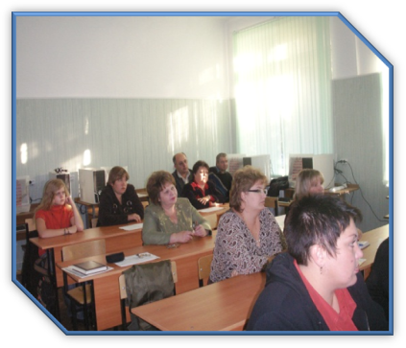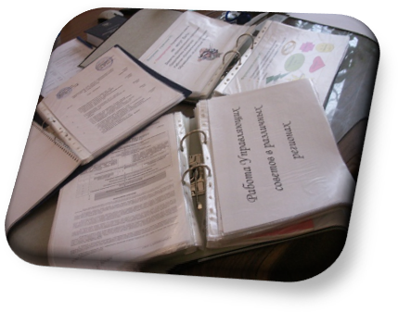

Заседание Управляющего Совета и его деятельность

Построенная новая государственно-общественная система управления школы позволила ей добиться серьезных изменений, связанных с улучшением материально-технической базы школы (отремонтированы все учебные кабинеты школы, актовый и спортивный залы, рекреации, закуплена учебная мебель для кабинетов физики и химии и др.), повышением творческой активности учителей и учащихся (например, победы в НПО различных уровней, в профессиональном конкурсе «Педагог года» и т.д.), участием родителей и общественности в решении школьных проблем (например, в формировании критериев распределения стимулирующей части фонда оплаты труда учителям).
Значение Управляющего совета сегодня ещё больше возрастает в связи с повсеместным внедрением новых Федеральных государственных образовательных стандартов, которые регламентируют обязательный переход образовательных учреждений на новую систему оплаты труда (НСОТ), в том числе – нормативно-подушевое финансирование (НПФ), где немаловажным фактором является справедливое (прозрачное) распределение фондов оплаты труда внутри школы.
Введение НСОТ и НПФ в настоящее время – основные ключевые вопросы в образовании в области финансирования. До введения нормативно-подушевого начисления заработной платы образовательные учреждения финансировались по сложившимся расходам. Это означало, что школы имели определенный объем средств, который был зафиксирован в смете. Никакой связи между объемами финансирования и количеством учащихся практически не устанавливалось. Единственное что регулировалось – это то, что учебный план должен быть выполнен, а, следовательно, профинансирован. В 90-е годы в школах появились такие специалисты, как психолог, социальный педагог, педагоги дополнительного образования, непомерно возрос административный и технический персонал. Это привело к тому, что учителя стали получать из общего фонда оплаты труда меньшую часть средств, несмотря на то, что именно они являются основным персоналом школы.
МОУ Раменская школа №8 с 2008 года является экспериментальной пилотной площадкой Московской области по апробированию Модельной методики начисления заработной платы в образовании.
В результате эксперимента:
- была разработана нормативно-правовая база по подушевому финансированию (внесены изменения в Устав школы, дополнения в Положение об Управляющем совете, устанавливающие компетенцию органа государственно-общественного управления по рассмотрению и согласованию сметы расходов образовательного учреждения, изданы приказы по школе о создании рабочей группы по апробации внедрения НПФ в МОУ Раменскую сош №8, ведения мониторинга за результатами эксперимента, разработаны Положения о критериях стимулирующих выплат с учетом мнения Управляющего совета, общественности и др.);
- руководители и педагоги школы были неоднократными участниками педагогических конференций, форумов, Международной ассамблеи по темам: «Трудовые отношения в образовательных учреждениях», «Введение НСОТ и НПФ в свете реализации ПНПО», «Менеджмент в организации. Кадровое делопроизводство», «Автономное учреждение: правовые, экономические и управленческие аспекты деятельности», «Механизмы институционных изменений и мониторинг внедрения моделей НПФ общего образования на уровне образовательных организаций, муниципальных и региональных образовательных систем в условиях развития региональной сети общеобразовательных учреждений», проводимых Министерством образования Московской области, Академией социального управления (АСОУ), Педагогической Академией Последипломного Образования (ПАПО), Международного центра финансово-экономического развития (МЦФЭР) и др.;
- директор школы Натуральнова Н.Б. является тьютором по направлению нормативно-подушевого финансирования. С данным вопросом она выезжала с командой тьюторов в Раменский, Егорьевский и Ступинский районы по теме «Обучение стратегических команд в рамках РКПМО».
- в результате оптимизации штатного расписания произошло изменение в соотношении учитель – остальные сотрудники школы. Данные представлены ниже.

Таблица 1. «Оптимизация штатного расписания при введении НПФ
в МОУ Раменской школе №8».

Наименование показателей | Показатели
Наименование показателей | 05.09.2007 | 05.09.2008 | 05.09.2011
Количество классов | 35 | 35 | 36
Общая численность учащихся | 879 | 938 | 1019
Средняя наполняемость классов | 25,3 | 26,7 | 28,3
Численность учителей | 43 | 46 | 50
Количество учащихся на 1 учителя | 19,5 | 20,4 | 20,4
Количество штатных единиц (без учителей),  из них: | 62 | 50 | 40
Кол-во ставок администрации (включая заместителей директора по безопасности и АХЧ) | 8,5 | 7,5 | 7
Кол-во ставок учебно-вспомогательного персонала | 22,5 | 17 | 10
Кол-во ставок младшего обслуживающего персонала | 31 | 25,5 | 23
Соотношение кол-ва учителей к остальным сотрудникам школы | 43/62 | 46/50 | 50/40

Как видно из таблицы, до введения Модельной методики НПФ на 5 сентября 2007г. соотношение количества учителей к остальным сотрудникам составлял соответственно 43 учителя – 62 остальных сотрудников. При введении в школе с 1 сентября 2008 года Модельной методики соотношение штатов практически выровнялось: 46 учителей – 50 остальных сотрудников. На 1 сентября 2011 года при увеличивающемся количестве обучающихся это соотношение изменилось в пользу учительского корпуса: 50 учителей – 40 остальных сотрудников. Такое соотношение в нашей школе существует уже два года и является наиболее оптимальным для начисления заработной платы всем сотрудникам школы.
К 2011 году в системе образования Российской Федерации завершилась реализация «Концепции модернизации российского образования на период до 2010 года». Все основные замыслы и направления были реализованы. 4 апреля 2011г. Председателем Правительства Российской Федерации Путиным В.В. был озвучен проект по модернизации региональных систем общего образования. Ключевой целью проекта стало доведение средней заработной платы учителей до средней заработной платы по экономике соответствующего субъекта Российской Федерации и создание в системе школьного образования привлекательных рабочих мест.
С введением НПФ в Раменской школе №8 заметно выросла заработная плата, отличающаяся по оплате труда от других городских школ района, работающих по новой системе оплаты труда, но без начисления по подушевому финансированию.

Диаграмма 1. «Сравнительные данные по Раменской школе №8 с введением НПФ»

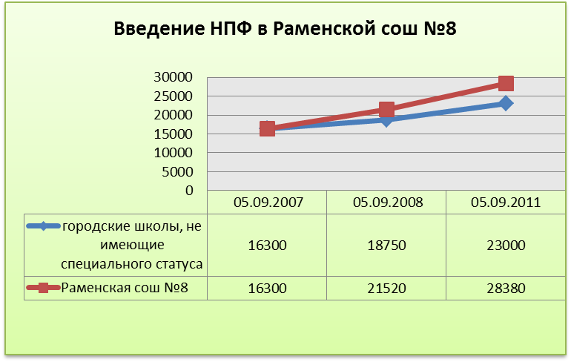
На 1 сентября 2007 года с момента перехода всех школ Раменского района на НСОТ заработная плата учителей городских школ, не имеющих статуса гимназий, лицеев, с углубленным изучением отдельных предметов, составляла в среднем 16300 рублей. На 1 сентября 2008 года во всех городских школах, кроме перечисленных выше, средняя заработная плата составила 18750 рублей, а в Раменской сош №8 с введением в данном году Модельной методики начисления заработной платы по нормативно-подушевому финансированию - возросла до 21522 рублей. К 1 сентября 2011 г. средняя заработная плата составляла уже 28380 рублей в месяц.
В IV квартале 2011 года средняя заработная плата учителей нашей школы возросла до 30623 рублей за счет увеличения стимулирующей части фонда оплаты труда. В сравнении с I кварталом 2011 года рост по школе составил 68 % ( с 18193 руб. до 30623 руб.).
Существенные различия в оплате труда объясняются не только процентным увеличением базовой ставки, но, прежде всего, увеличением количества учащихся в школе, оптимальным соотношением доли учителей к остальным сотрудникам, увеличением стимулирующей части фонда оплаты труда до 15%.
Диаграмма 2. «Сравнение средней заработной платы по итогам 2011 года»

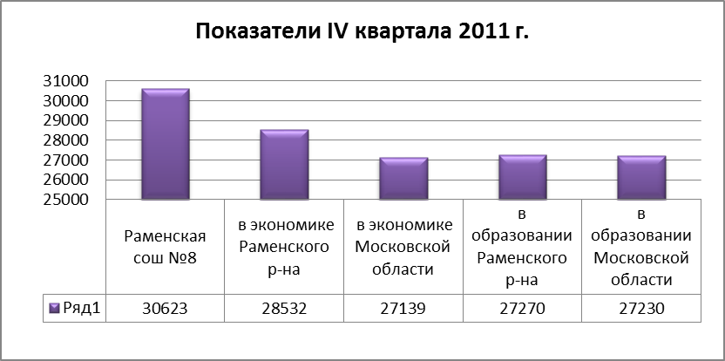

Одним из сравнительных показателей, закрепленных в Проекте по модернизации региональных систем общего образования и повышению заработной платы на 2011-2013 годы, является показатель уровня средней заработной платы в школе по отношению к уровню средней заработной платы по экономике в соответствующем регионе Российской Федерации. Из представленной ниже диаграммы видно, что уровень заработной платы в нашей школе выше, чем по экономике и в образовании в Раменском районе, Московской области.
Появление стимулирующих выплат создало реальную основу для повышения эффективности использования средств бюджета. Стимулирующая часть фонда идет на оплату труда за такие виды работы, как приоритетность предмета, включение предмета в ЕГЭ, за обслуживание вычислительной техники, инновационную деятельность, большую внеклассную работу с учащимися и др. Учителя, высокомотивированные на получение высоких результатов за качественный труд, соответственно и получают большую заработанную плату, согласно разработанному Положению о системе оплаты труда работников школы. В дальнейшем качество труда учителя становится основой для повышения квалификационной категории, что так же приводит к увеличению заработка педагога.
При данной системе оплаты труда каждый руководитель заинтересован в повышении заработанной платы основного персонала, так как от средней заработанной платы зависит и уровень дохода руководителя. Поэтому он всячески стремиться поддержать своих педагогов в их переподготовке, инноватике, возможности творческого проявления.
Одним из показателей компетентностного развития учителей – новая форма аттестации педагогического и руководящего состава образовательных учреждений. В настоящее время аттестация по новой форме проходит свою апробацию, в ходе которой происходит корректирование её механизмов. Наши учителя по итогам аттестации
1 полугодия 2011/12 учебного года не только подтвердили высшие квалификационные категории (7 человек), но и повышают свой уровень квалификации. Так учитель русского языка и литературы Харламова М.С., имеющая 1 квалификационную категорию аттестовывается на высшую категорию, а учителя начальных классов Филаткина В.И. и Прокуратова Р.Л. – на 1 квалификационную категорию.
В настоящее время возросла роль руководителя по привлечению молодых специалистов в школу. Ни для кого не секрет, что в школах со сложившимся педагогическим составом, к сожалению, и возраст учителей не молодой. Молодые специалисты не хотят идти в школы из-за низкой оплаты труда. В Раменской сош №8 средний возраст учителей на сегодняшний день составляет 45 лет. Введение НСОТ и НПФ повлекло за собой и приток молодых педагогов. С 2008 по 2011 года у нас в школе работает 8 молодых специалистов, из них 1 человек уже имеет вторую квалификационную категорию, 4 человека прошли аттестацию по новой форме на соответствие занимаемой должности. Это стало возможным из-за того, что при нормативно-подушевом финансировании учитывается не стаж работы в школе, а количество учащихся в классе, учебная нагрузка и дополнительная оплата из стимулирующей части ФОТ за творчество, инициативность, высокие результаты качества образования. У молодых педагогов есть возможность зарабатывать в школе!

Таблица 2. «Заработная плата молодых специалистов в зависимости от количества учащихся (без стимулирующих выплат)»

№ п/п | ФИО учителя | Предмет | Стаж работы в школе | Нагрузка (часы) | Кол-во учащихся | Заработная плата (ноябрь 2011)
1. | Сидорина Н.Н. | англ. язык | 4 | 24 | 107 | 21331,42
2. | Каримова Д.В. | история | 2 | 21 | 195 | 21842,35
3. | Палян Т.Г. | англ. язык | 3 | 21 | 99 | 19291,05
4. | Чепелева Е.А. | англ. язык | 3 | 26 | 136 | 22107,97
5. | Лебедева А.В. | англ. язык | 3 | 28 | 178 | 23747,89
6. | Никифоров А.М. | физ-ра | 2 | 30 | 272 | 32159,88
7. | Кошелева Т.В. | физ-ра | 3 | 21 | 190 | 28877,46
8. | Тетерина А.А. | нач. кл. | 0 | 18 | 26 | 18274,33

Как хорошо видно из таблицы, у педагогов Каримовой Д.В. и Палян Т.Г. при одинаковой нагрузке в 21 час при разном количестве обучающихся соответственно разная оплата труда. Хорошая заработная плата у учителей физкультуры Никифорова А.М. и Кошелевой Т.В. при небольшом стаже работы основана на количестве учащихся, учебной нагрузке и компенсационных выплатах за сложность работы (шум, вибрация вследствие прыжков, бега и т.д.). Кроме того, Кошелева Т.В. имеет 2 квалификационную категорию, что также увеличивает её заработную плату. Заработная плата молодых специалистов других образовательных учреждений города составляет в среднем 15 тысяч рублей в месяц.
Возможность молодым специалистам получить хорошую заработную плату рядом с местом жительства вызывает заинтересованность молодых людей и решает многие проблемы руководителя школы, связанных с кадровым вопросом. Таким образом, решился вопрос с учителями иностранных языков, долгое время вызывавший серьезную проблему в школе. С введением третьего часа физкультуры остро встал вопрос по обеспечению кадрами данного профиля. Но и в этом случае, введение в школе НСОТ и НПФ помогло выйти из трудного положения.
Одной из проблем нормативно-подушевого финансирования стала оплата учителей предметников, у которых классы делятся на группы: иностранных языков, технологии, информатики. Эти учителя теряли в заработной плате из-за небольшого количества учащихся. Но введение коэффициентов выровняло положение у данной группы педагогов.
Введение Федеральных государственных образовательных стандартов решил вопрос по оплате труда для учителей начальных классов. Для качественного преподавания предметов некоторые дисциплины в начальных классах (физкультура, ИЗО, музыка, иностранный язык) проводятся учителями-предметниками, специалистами по своему профилю. В результате количество учебной нагрузки учителя начальных классов снижается до 16 часов вместо 18. С введением ФГОС нового поколения эта проблема разрешилась за счет ведения часов внеурочной деятельности. В результате заработанная плата учителя начальных классов возросла с 14-15 тысяч до 18-26 тысяч рублей в месяц.
Наша школа, как и все школы района, входят в состав Централизованной бухгалтерии Комитета по образованию района. До 1 января 2012 года средства, полученные школой в результате величины норматива умноженного на количество учащихся, не всегда в полном объеме возвращались назад. Это объясняется тем, что Раменский район является большим муниципальным районом, в котором существуют городские и сельские школы, общей численностью 55. Некоторые сельские школы являются малокомплектными. Содержание этих зданий и сам процесс образования в них является дорогостоящей образовательной услугой, в то же время денег по нормативу выделяется мало из-за небольшой численности обучающихся. Поэтому одним из выходов было перераспределение финансов, выделенных на большие городские школы, в том числе и на нашу.
В соответствии с 83-ФЗ Российской Федерации, вступившим в силу по всей стране с 1 января 2012 года, все образовательные учреждения могут быть разных типов: автономные, бюджетные, казенные. На совместном заседании Управляющего совета и администрации школы было принято решение о переходе Раменской школы №8 на бюджетный тип, в результате чего, наше образовательное учреждение может получать различные задания от учредителя, включая задания на реализацию образовательных услуг, в том числе по другим ведомствам.
Реализация закона 83-ФЗ обеспечивает в полном объеме финансирование образовательного учреждения по нормативу умноженному на количество обучающихся, все предоставляемые субвенции будут поступать на счет школы. Появиться возможность школы увеличить долю стимулирующих выплат до 20 и более процентов, что ещё более активизирует деятельность учителей.
Именно поэтапное увеличение доли стимулирующих выплат в школе до 20 и более процентов является одной из идей разработки данного проекта.
Главная идея Проекта - создание новой практики образования, необходимой для будущей жизнедеятельности учащихся в новых финансово-экономических условиях. Новая практика образования – это создание современного и конкурентоспособного учебного заведения, способного давать качественное многопрофильное образование, где осуществляется её ориентация на практические навыки, на способность применять знания, реализовывать собственные проекты, работающего в современных условиях обновленной инфраструктуры.
Образовательный процесс нами рассматривается как выстроенная система педагогических действий, соответствующих поставленным целям, которые определяются государством и образовательными потребностями социальных заказчиков.
В Проекте модернизации региональных систем школьного образования до 2013 года наряду с вопросами повышения заработной платы учителей стоят вопросы о приобретении оборудования (учебно-лабораторного, компьютерного, спортивного, оборудования для школьных столовых) и дальнейшем развитии школьной инфраструктуры.
С 1 сентября 2011 года по всей Московской области, включая Раменский район и нашу школу, учащиеся 1-х классов стали обучаться по новым образовательным стандартам (ФГОС), в которых изменился подход к содержанию образования, к оценке результатов, педагогического взаимодействия с учащимися.
В этом учебном году наша школа приняла 108 первоклассников, обучение которых проводится по новым учебно-методическим комплектам. Все 100% учащихся были обеспеченны учебниками из областного бюджета. Ключевой целью новых стандартов является включение школьника в самостоятельную познавательную деятельность, которая требует введения в урок активных методов и приёмов. Именно для активизации учебной деятельности семилетнего ребёнка в 15 школ района, в том числе и в Раменскую школу №8, поступило новое учебно-лабораторное оборудование, которое позволяет привлечь внимание детей к процессу обучения, повысить их мотивацию.

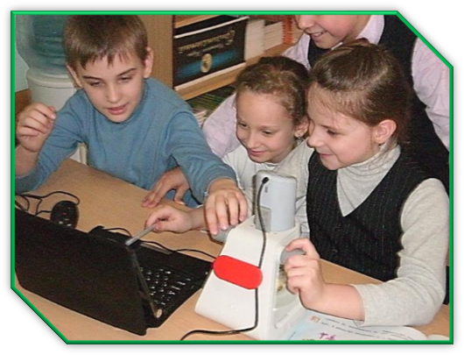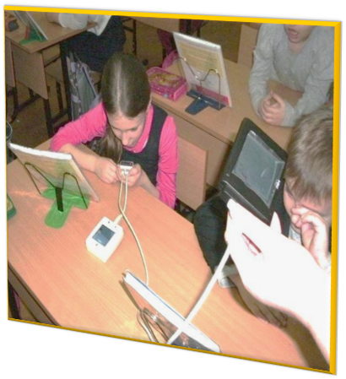
Использование нового оборудования учащимися 1-х классов

В Национальной образовательной инициативе сказано: «Новая школа – это современная инфраструктура. Школы станут современными зданиями – школами нашей мечты. Облик школ, как по форме, так и по содержанию, должен значительно измениться. Мы получим реальную отдачу, если учиться в школе будет и увлекательно, и интересно, если она станет центром не только обязательного образования, но и самоподготовки, занятий творчеством и спортом».
Современные требования, предъявляемые к уровню подготовки, качеству образования, поставленные цели, которые определяются государством и образовательными потребностями социальных заказчиков, невозможно реализовать в полной мере в зданиях старой постройки. Выдвинутый проект модернизации способствует возрождению старых зданий путем реконструкций помещений, строительства новых учебных и социально значимых корпусов.
Данное направление в реализации проекта для МОУ Раменской школы №8 очень актуально. Наша школа работает в трех зданиях 1934, 1958, 1961 годов постройки. В результате областного конкурсного отбора муниципальных проектов совершенствования организации питания обучающихся в муниципальных общеобразовательных учреждениях в Московской области в 2011 году, в школе проведена реконструкция пищеблока, зала питания (бывшая слесарная мастерская) из муниципального бюджета, а из областного бюджета поступило технологическое оборудование.
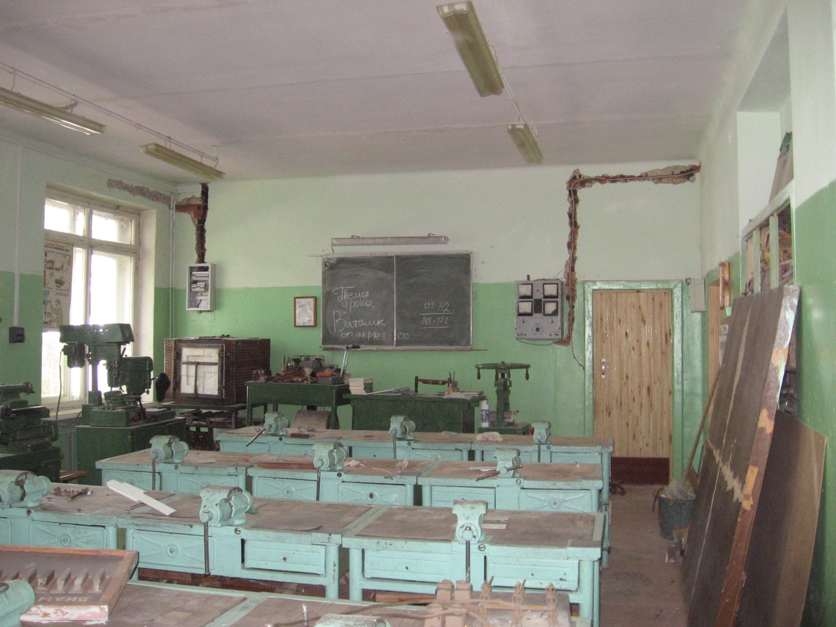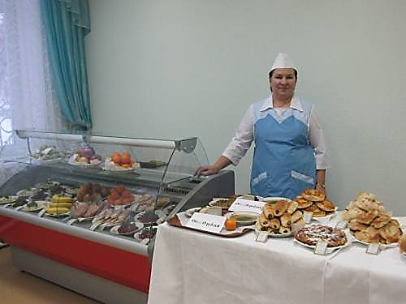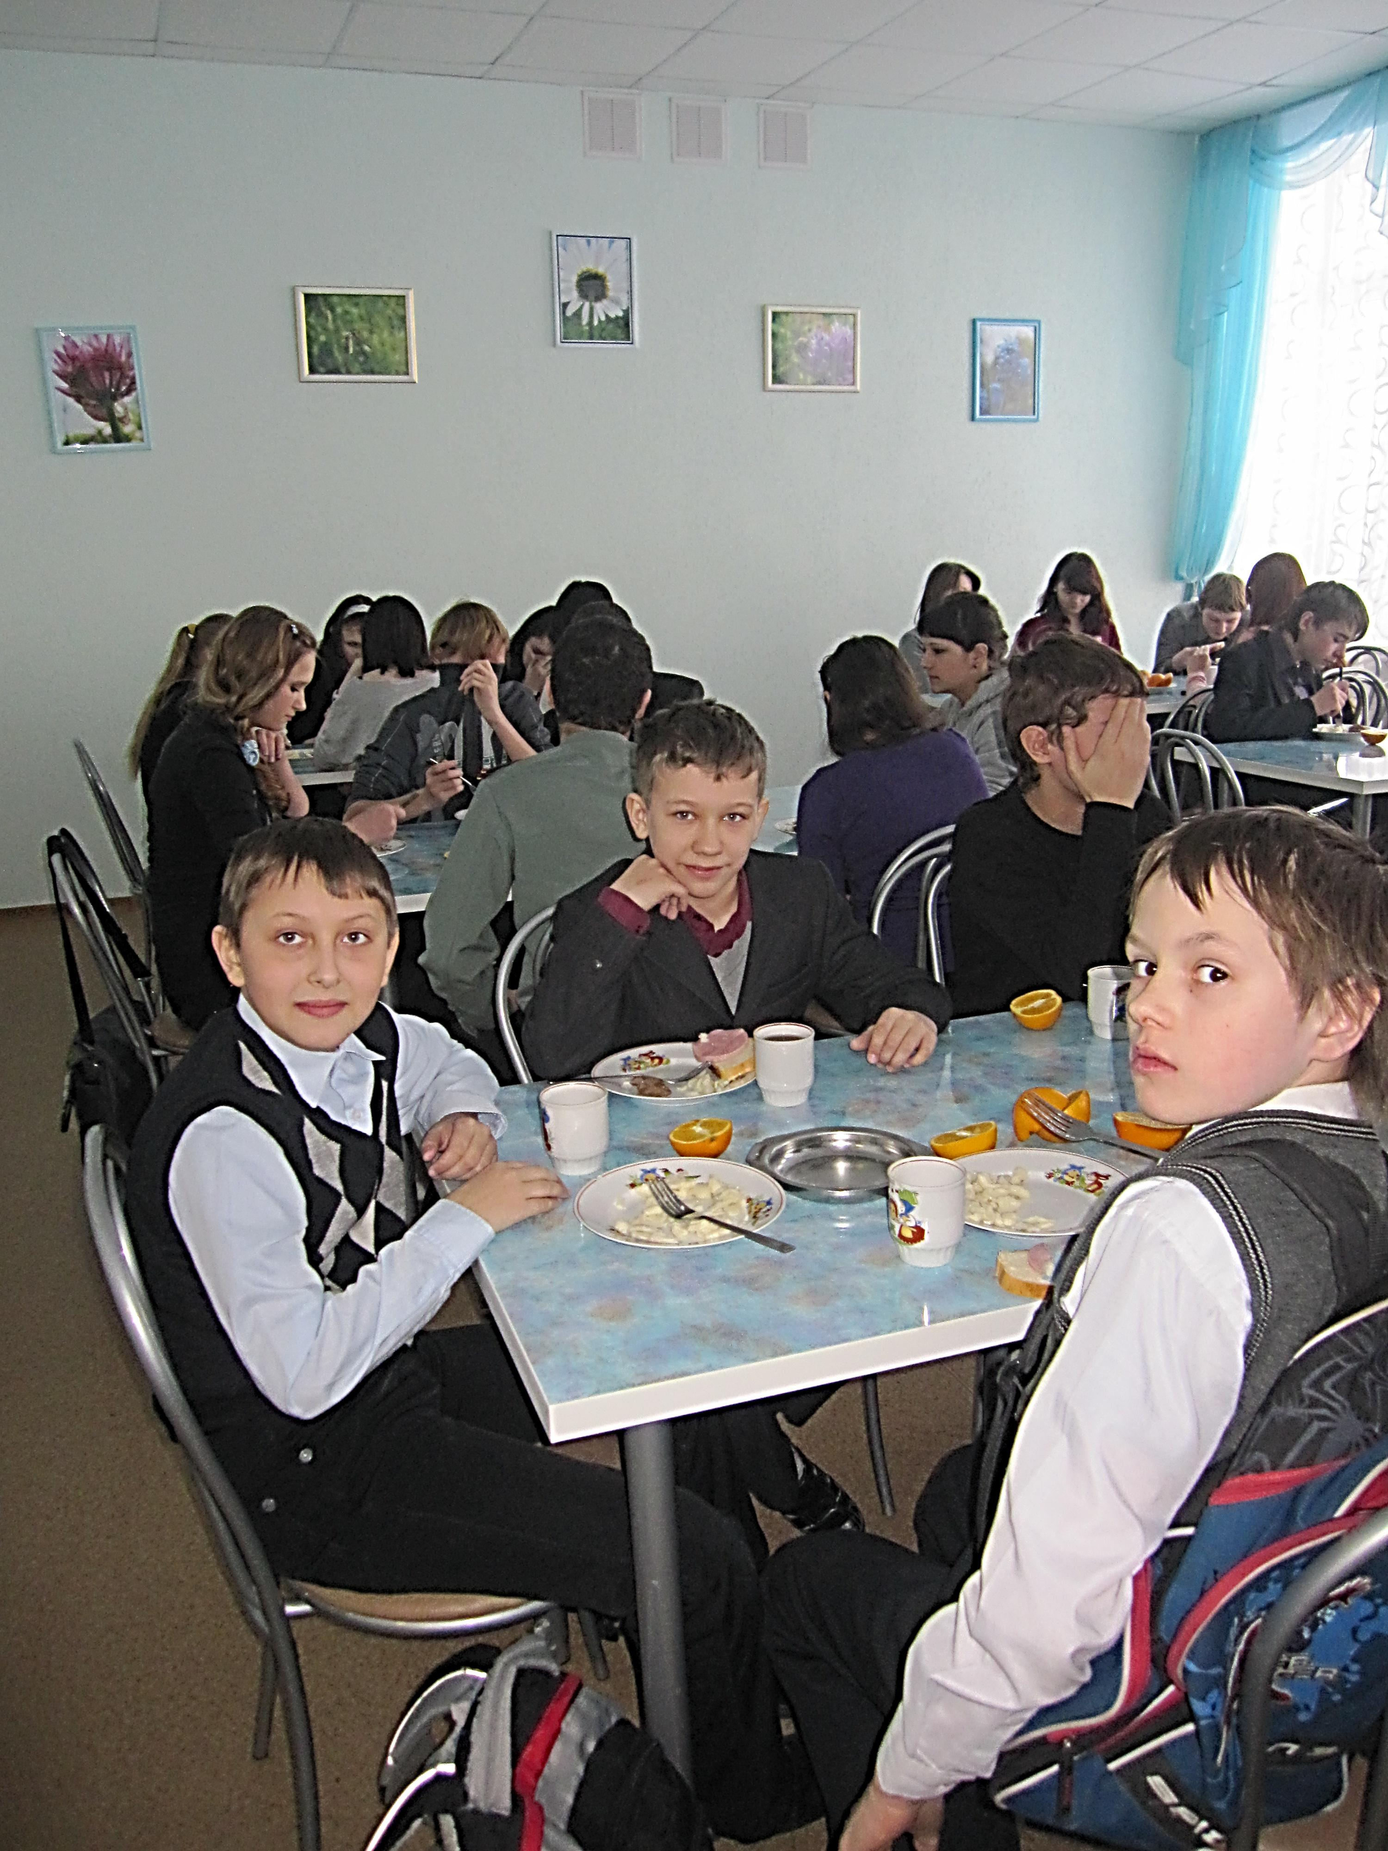
Обеденный зал до и после реконструкции

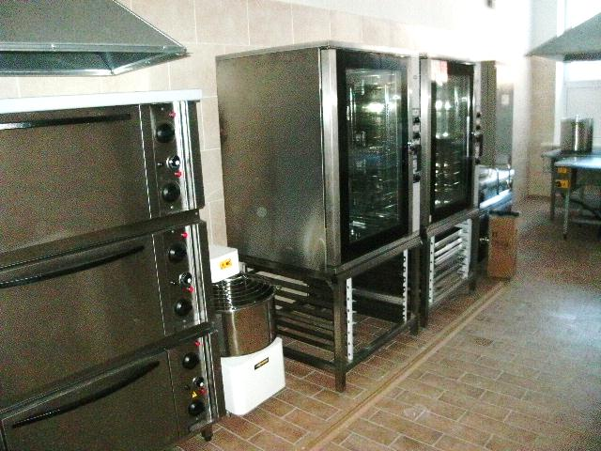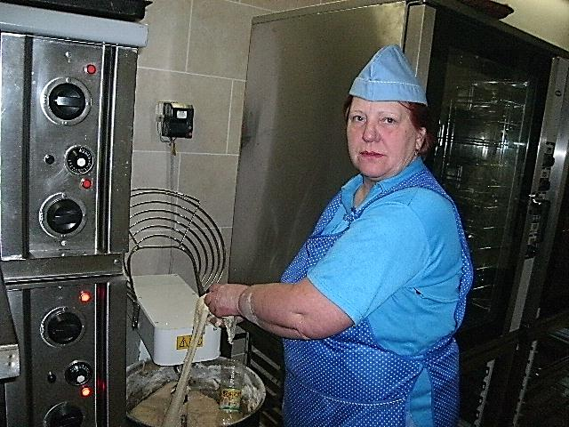
Новое оборудование в зале пищеблока и его использование

В настоящее время работа по обновлению школьной инфраструктуры, приобретению учебно-лабораторного оборудования продолжается. В Комплексной программе развития школы до 2015 года одним из направлений стоит вопрос строительства нового учебно-лабораторного здания, создание проекта которого запланировано на 2012 г. по муниципальной программе развития Раменского района.
Участие в конкурсе инновационных проектов, проводимых Министерством образования Московской области, возможно, позволит выиграть грант, в результате которого в нашей школе появиться очень необходимое учебно-лабораторное оборудование по физике («кабинет физики»).
Реализация данного проекта позволит:
- построить оптимальную организационную структуру управляющей системы школы в новых финансово-экономических условиях;
- выявить и обосновать адекватность новой организационной структуры управляющей системы инновационной модели развития школы, направленной на создание образовательного пространства, способствующего всестороннему развитию интеллектуального потенциала ребенка, формированию потребности к саморазвитию и самообучению, становлению и развитию его духовных потребностей при сохранении здоровья в новых финансово-экономических условиях;
- сформировать корпус высококвалифицированных педагогических кадров путем повышения профессионально-личностной компетентности учителя через систему работы школы по нормативно-подушевому финансированию, стимулирование его деятельности, новых подходов к аттестации и повышению квалификации, психолого-педагогической поддержки;
- разработать личностные профили профессиональной педагогической компетентности учителей и использовать их в процессе аттестации, деловой оценки, формировании кадрового резерва;
- развить эффективную систему оценки качества образования, ведущую к усилению учебной мотивации учащихся, их заинтересованности в освоении учебных дисциплин, росту учебной успешности, основанной на компетентностном подходе к обучению педагогического коллектива, дальнейшем внедрении информационных и других современных образовательных технологий, исследовательской и проектной деятельности в учебный процесс, воспитание и формирование качеств личности учащегося;
- улучшить материально-техническую базу школы в результате строительства нового учебного здания, спортивного зала, приобретения оборудования (учебно-лабораторного для кабинета физики, компьютерного, спортивного).
- поэтапно увеличить долю заработной платы учителей за счет изменения стимулирующей части ФОТ до 20%.;
- увеличить приток в школу молодых специалистов, доля которых в общей численности достигнет 2%;
- увеличить рост профессиональной компетентности педагогических и управленческих кадров, доля повышения уровня их квалификации для работы в соответствии с новыми федеральными государственными образовательными стандартами составит 100%;
- увеличить долю педагогических кадров, получивших в установленной форме аттестации первую и высшую квалификационные категории и подтверждения соответствия занимаемой должности, на 10% ;
- приобретение современного учебно-лабораторного оборудования для кабинета физики.

5. Срок действия Проекта 2012-2015 гг.
Этапы реализации Проекта:
1 этап – 2011-2012 годы. Проектировочный. Построение структуры, отбор содержания и организация деятельности школы как инновационного образовательного учреждения, действующего на основе модели государственно-общественного управления.
2 этап – 2012 – 2014 годы. Апробирование. Реализация программ и проектов. Совершенствование управляющей структуры, содержания и организации учебно-воспитательного процесса в новых финансово-экономических условиях. Поэтапное введение ФГОС второго поколения в начальной и основной школе. Дальнейшая реализация программ и проектов школы: «Апробация Модельной методики начисления заработной платы в сфере образования», «Здоровое питание», «Здоровье», «Одаренные дети», «Военно-патриотическое воспитание», «Реконструкция школы и строительство нового современного учебно-лабораторного здания школы».
3 этап – 2014 – 2015 годы. Аналитический. Мониторинг внедрения Проекта. Анализ проблем и перспектив.

6. Возможные способы внедрения Проектной разработки
в образовательную практику МОУ

- Построение оптимальной организационной структуры управляющей системы школы в новых финансово - экономических условиях;

- формирование новых звеньев управления на каждом из уровней управленческой системы в условиях функционирования Управляющего совета школы;
- описание обновленной организационной структуры управляющей системы, где показаны ее звенья, уровни, названы все субъекты управления, определены связи между ними;
- создание обновленного и соответствующего новому объекту управления перечень функций всех лиц и коллективных субъектов управления, связанных с определенным участком и направлением развития школы;
- описание обновленного перечня управленческих функций субъектов управления;
- описание новых методов и механизмов управления в новых условиях инновационной школы;
- выявление затруднений в управленческой деятельности директора школы при реализации проекта;
- функционирование нормативно - подушевого финансирования и новой системы оплаты труда педагогических работников в школе;
- формирование пакета документов по нормативно-душевому финансированию с учетом 83- Федерального закона Российской Федерации (внесение изменений в Устав, Положение о критериях стимулирующих выплат с учетом мнения Управляющего совета, общественности, издание приказа по ведению мониторинга за результатами эксперимента и др.) ;
- коррекция работы в системе оплаты труда учителей в связи с изменениями в организации учебного процесса, внедрением ФГОС нового поколения, появлением внеурочных видов деятельности;
- повышение экономической грамотности руководителей школы в части эффективного использования средств, направляемых на фонд оплаты труда образовательного учреждения;
- совершенствование системы критериев стимулирующей части фонда оплаты труда;
- создание в школе привлекательности рабочих мест за счет повышения заработной платы педагогических работников и улучшения материально-технического обеспечения школы, возможности творческого роста и самосовершенствования в условиях инновационной среды;
- участие Управляющего совета школы в корректировании работы по обеспечению открытости и прозрачности распределения фонда оплаты труда школы;
- использование электронного мониторинга с целью диагностики проблемных зон при работе в новых финансово-экономических условиях.

II. Управление развитием профессиональной компетентностью учителя:
- внедрение электронных систем управления в школе;
- оформление портфолио учителей по качеству обучения и достижений в обучении;
- участие учителей в работе заседаний школьных и районных методических объединениях;
- работа учителей по индивидуальным темам;
- участие в инновационной, исследовательской и проектной деятельности;
- проведение семинаров, конференций, круглых столов;
- публикации в СМИ, выступления на теле- и радиовещании ;
- прохождение учителями курсов повышения квалификации и переподготовки;
- внедрение новых моделей аттестации педагогических работников;
- стимулирование учителей на основе нормативно-подушевого финансирования;
- возобновление системы наставничества;
- участие педагогов в профессиональных конкурсах, конференциях;
- участие в Управляющем совете школы;
- проведение мониторингов по здоровьесбережению преподавательского состава.

III. Развитие эффективной системы оценки качества образования.
- мониторинг поэтапного введения Федеральных государственных стандартов нового поколения в начальной и основной школе;
- внедрение в учебный процесс современных образовательных технологий;
- участие обучающихся в проектных и исследовательских работах;
- использование учащимися ИКТ в процессе освоения знаний по различным предметам;
- составление плана внутришкольного контроля за деятельностью педагогических работников, мониторингов качества знаний;
- внедрение систем электронного мониторинга качества образования;
- проведение внутришкольных мониторингов качества знаний;
- проведение мониторингов знаний по линии Методического Центра района;
- проведение административных контрольных работы;
- тестирование по профильным и углубленным предметам;
- участие в итоговой аттестации выпускников в формах ЕГЭ и ГИА;
- отслеживание динамики результатов итоговой и промежуточной аттестации,
- анализ преемственности в выборе учащихся при переходе от предпрофильного изучения предметов на II ступени обучения к профильному обучению на III ступени;
- сохранение контингента учащихся на III ступени;
- участие в предметных олимпиадах, конкурсах, конференциях различного уровня;
- результаты психолого-педагогического мониторинга
- создание эффективной поддержки и сопровождения одаренных детей в учебно-воспитательном процессе.
IV. Развитие современной инфраструктуры школы.
- создание материально – технической базы школы планируемому уровню учебно-воспитательного процесса: оснащение кабинетов профильных предметов необходимым количеством демонстрационного и лабораторного оборудования, таблиц, плакатов, реактивов, учебных и методических пособий; наличие достаточного для стабильного хода учебного и воспитательного процессов количества компьютерной, копировальной, множительной и проекционной техники;
- реализация программ по благоустройству: спортивной площадки, пришкольного участка;
- строительство нового учебно-лабораторного здания, спортивного зала в соответствии с новыми требованиями модернизации образования, СанПиНа;
- пополнение библиотечного фонда учебно-художественной продукцией на бумажном и электронных носителях (медиатека).

- Финансовое обеспечение Проекта, необходимые ресурсы

Финансирование мероприятий Проекта предусматривается осуществлять за счет средств областного и муниципрального бюджета и внебюджетных источников, полученных в результате платных образовательных услуг.
Прогнозируемый объем финансирования мероприятий Проекта составит: 300,00 млн. руб.
- за счет средств областного и муниципального бюджета - 299,6 млн. руб.
- за счет платных образовательных услуг – 0, 4 млн. руб.
Указанное распределение средств носит прогнозируемый характер и подлежит ежегодному уточнению в установленном порядке при формировании проектов областного и районного бюджетов.

7.1 Ресурсное обеспечение реализации Проекта
Ресурсное обеспечение реализации Проекта осуществляется через совершенствование деятельности:
- управления школой;
- введения НСОТ и НПФ;
- кадровых ресурсов;
- информационной среды;
- по привлечению дополнительных финансовых ресурсов;
- материально-технической базы школы.

- Описание форм организации сетевого взаимодействия
с другими ОУ и иными организациями

Сетевое взаимодействие – это система связей, позволяющих разрабатывать, апробировать и предлагать профессиональному педагогическому сообществу инновационные модели содержания образования и управления системой образования; это способ деятельности по совместному использованию ресурсов.
  - МОУ Раменская сош №8 является региональной экспериментальной площадкой по апробированию Модельной методики начисления заработной платы учителям и руководителям в Московской области. В связи с этим руководители и педагоги школы были неоднократными участниками педагогических конференций, форумов, Международной ассамблеи по темам: «Трудовые отношения в образовательных учреждениях», «Введение НСОТ и НПФ в свете реализации ПНПО», «Менеджмент в организации. Кадровое делопроизводство», «Автономное учреждение: правовые, экономические и управленческие аспекты деятельности», «Механизмы институционных изменений и мониторинг внедрения моделей НПФ общего образования на уровне образовательных организаций, муниципальных и региональных образовательных систем в условиях развития региональной сети общеобразовательных учреждений», проводимых Министерством образования Московской области, Академией социального управления (АСОУ), Педагогической Академией Последипломного Образования (ПАПО), Международного центра финансово-экономического развития (МЦФЭР) и др.
  - Школа осуществляет сетевое взаимодействие со всеми школами района в рамках работы Раменского методического центра «Дом учителя», директор школы Натуральнова Н.Б. является тьютором по направлениям государственно-общественного управления – Управляющий совет и Модельная методика начисления заработной платы;
  - Педагоги и администрация школы являются постоянными участниками профессиональных конкурсов: ПНПО 2008, «Лучшая школа Подмосковья» 2009, «Педагог года» с 2007 г. по 2011г. (Гусарова О.А., Морозова Н.Н., Леонова О.Е. – победитель муниципального и участница областного тура 2011г.)), федеральный и областной конкурсы на получение денежной премии лучшими учителями школы НПО с 2006 по 2011 г. (Столярова Л.В., Морозова Л.В., Леонова О.Е., Виниченко Е.В.).
  - Учитель географии Виниченко Е.В. является тьютором Московской области по направлению: «Аттестация по новой форме учителей географии»;
  - Все педагоги школы и её руководители входят в профессиональные сообщества по предметам, созданные как внутри школы (школьные методические объединения), объединенных научно-методическим советом школы, так и на уровне района.
  - Четыре педагога школы входят в состав экзаменационных комиссий Московской области по вопросам проведения ЕГЭ по предметам: русский язык (Полякова И.Д.), математика (Пчелина Л.В.), обществознание (Клыкова Т.Б.), география (Виниченко Е.В.).
  - Школа является участником школьного профессионального интернет-портала ProШколу.ru, http://www.proshkolu.ru/org/108-397/
Среднее профессиональное:
ГОУ НПО №13
ГОУ НПО №98
ФЖАТ, лицей №123

Высшая школа:
МЭИ, МГУПБ, РГСУ,
ЭУИС МГСУ
Дошкольное образование:
ДОУ №12
ДОУ №13
ДОУ №16
Раменская
СОШ № 8
Раменский механический завод
Социальные учреждения:
Реабилитационный центр «Родник»;
Раменский детский дом;
Центр социально-педагогической поддержки «Диалог»;
ЦРБ, поликлиника №1;
Городская библиотека;
Раменский краеведческий музей
Социальные партнеры:
100-ая Свирская дивизия;
«Боевое братство»;
«Морское братство»;
«Московское казачество»
Комитет по делам молодежи

Дополнительное образование:
Центры творчества «Тополек», «Эврика»;
ДЮСШ №1;
Школа боевых искусств

9. Адрес размещения проекта на сайте
http://school-8.ucoz.ru/index/modernizacija_obrazovanija/0-201

